
CENTRO FEDERAL DE EDUCAÇÃO TECNOLÓGICA DE MINAS GERAIS
ENGENHARIA ELÉTRICA

CHRISTOPHER CÉSAR DE MELO ANDRADE
RÚBIA FERNANDES DE ANDRADE

LABORATÓRIO DE SISTEMAS MICROPROCESSADOS
RELATÓRIO: PRÁTICA 3

Belo Horizonte, 18 de Setembro de 2025
- Programa ex01.asm
#include <p18f4550.inc>

org 0x0000
bra start

org 0x0020
start:
LFSR FSR0, 0x300 ; Carrega FSR0 para banco 3
LFSR FSR1, 0x400 ; Carrega FSR1 para banco 4
; Essa parte define os valores de início do vetor
CLRF INDF0 ; Limpa 0x300
MOVFF INDF0, INDF1 ; Cópia 0x300 para 0x400
; loop da primeira parte (preencher banco 3)
loop_1:
MOVFF FSR0L, PREINC0 ; i + 1 recebe seu próprio indíce
MOVF FSR0L, W, 0 ; WREG recebe o índice atual (Atualizar Flag)
BNZ loop_1 ; Repita até Z = 0
LFSR FSR0, 0x300 ; Limpa FSR0
; loop da segunda parte (preencher banco 4 com banco 3)
loop_2:
MOVFF PREINC0, PREINC1 ; Move (i + 1) Banco 3 para (i + 1) Banco 4
MOVF FSR1L, W, 0 ; WREG recebe o índice atual (Atualizar Flag)
BNZ loop_2
out:
bra out
end

Definição de endereçamento indireto: É um modo de acessar dados na memória onde a instrução fornece um endereço que aponta para uma posição de memória ou registrador, que por sua vez contém o endereço efetivo do operando.
As Vantagens deste tipo de endereçamento e aplicações: Flexibilidade, permite gerenciar e manipular dados de forma mais flexível. Acesso a grandes blocos de dados, sendo útil para acessar matrizes ou estruturas de dados complexas onde o endereço inicial pode mudar dinamicamente.

Ao final do programa, a seguinte tabela de dados é mostrada na Figura 1 e 2:

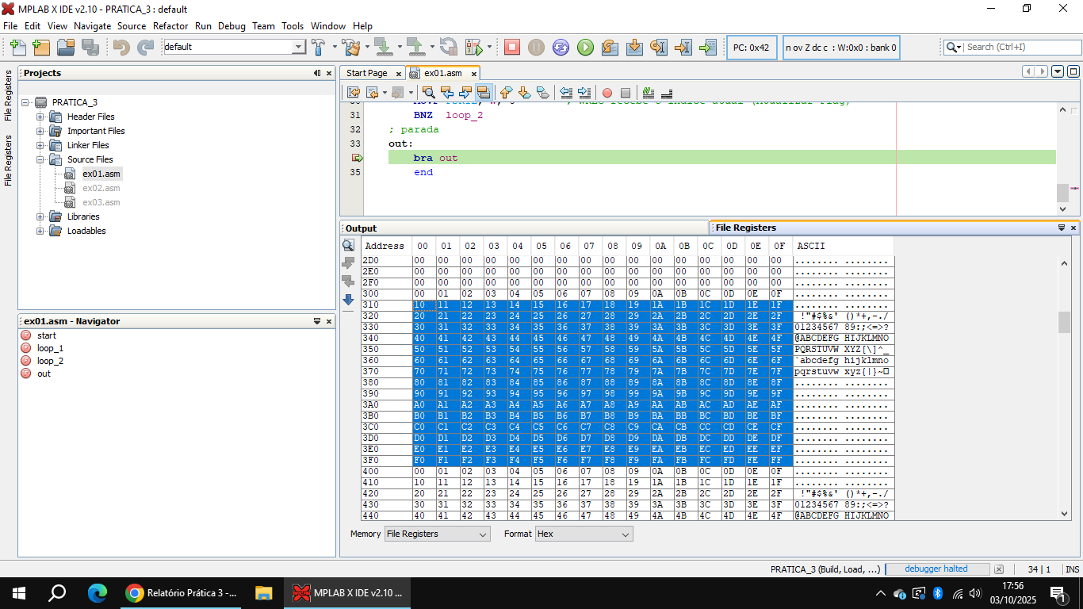
Figura 1:. Banco 3 totalmente preenchido com valores de 0 a 255 em seus respectivos endereços

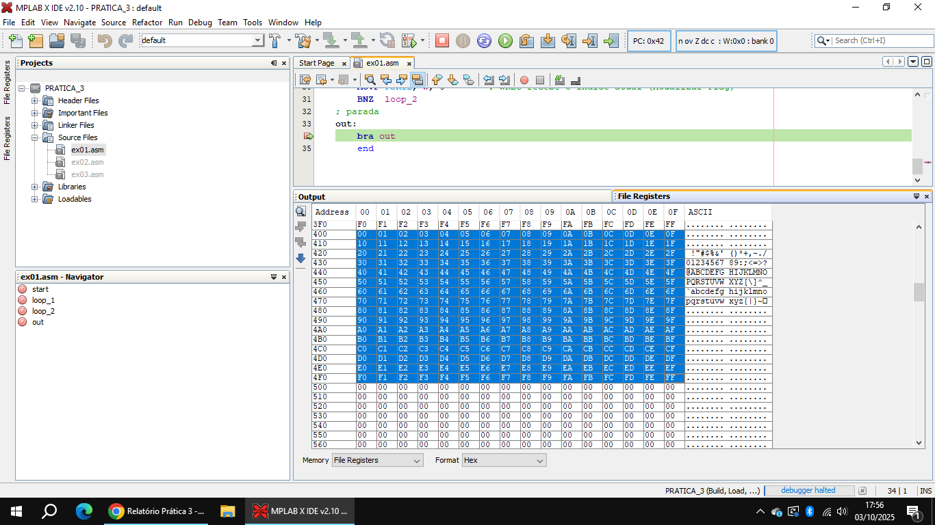
Figura 2:. Banco 4 totalmente preenchido com valores copiados do Banco 3

- Programa ex02.asm

#include <p18f4550.inc>
; Valores de cada componente do vetor
#define V0 0xCD
#define V1 0x81
#define V2 0x5E
#define V3 0x3F
#define V4 0x01
; Endereço de memória de cada componente
#define F0 0x200
#define F1 0x201
#define F2 0x202
#define F3 0x203
#define F4 0x204
; Endereços de memória de trabalho
#define ELEITO 0x00

org 0x0000
bra start

org 0x0020
start:
CLRF ELEITO ; Limpar Eleito
LFSR FSR0, F0 ; FSR0 definido em P0
MOVLW V0 ; Início: Carregar componentes do vetor
MOVWF POSTINC0
MOVLW V1
MOVWF POSTINC0
MOVLW V2
MOVWF POSTINC0
MOVLW V3
MOVWF POSTINC0
MOVLW V4
MOVWF POSTINC0 ; Fim: Carregar componentes do vetor
LFSR FSR0, F0 ; FSR0 redefinido em P0
LFSR FSR1, F0 ; FSR1 definido em P1

init:
MOVF FSR0L, W ; W <- FRS0L
SUBLW 0x04
BZ out ; Condição de parada: FRS0L - 0x04 = 0

execution1:
INCF FSR0L, F ; P0 = P0 + 1
MOVFF INDF0, ELEITO ; Eleito = Num[P0]
MOVFF FSR0L, FSR1L ; P1 = P0

execution2:
DECF FSR1L, F ; P1 = P1 - 1

condition1:
BN init ; P1 < 0 ?
MOVF INDF1, W ; W <- Num[P1]
CPFSGT ELEITO ; Skipa se ELEITO > Num[P1]
bra execution3
bra execution2

execution3:
MOVLW 0x01 ; W = 1
MOVFF INDF1, PLUSW1 ; Num[P1 + 1] = Num[P1]
MOVFF ELEITO, INDF1 ; Num[P1] = Eleito
bra execution2
out:
bra out
end

O seguinte programa ordena um vetor de 5 componentes, cada uma contendo um valor de 8 bits, em ordem crescente.

Primeiramente o programa define algumas diretivas importantes para execução: V0, V1, V2, V3 e V4 iguais, respectivamente, a CDh, 81h, 5Eh, 3Fh e 01h, serão armazenadas em F0, F1, F2 F3 e F4, nessa ordem. Todas essas informações representam, juntas, um vetor de 5 posições, com números desordenados. Além do vetor, utilizaremos o espaço de memória 0x000 para armazenar o valor de uma variável auxiliar denotada por ELEITO.

Antes de iniciar o fluxograma de ordenação, limpamos o espaço de memória de ELEITO e carregamos o vetor no Banco 2, garantindo que inicializaremos o programa com valores de execução conhecidos. Em seguida carregamos os registradores FSR0 E FSR1 para apontarem para o primeiro endereço do vetor (0x200).

Para o fluxograma, podemos correlacionar variáveis com alguns registradores:

P0/1 equivale a FSR0/1
Números(P0/1) equivale a INDF0/1

Assim, cada linha do fluxograma pode ser escrito com uma instrução, como exibido nos comentários de cada linha do programa.

Em suma, o programa varre o vetor de trás para frente, comparando o valor observado com um ELEITO, quando o valor comparado é menor que o ELEITO, aquele se torna o novo ELEITO e os valores trocam de endereço de memória (swap). A cada iteração o vetor começa a varrer de uma posição mais próxima do final do vetor até uma condição de parada (i - 4 == 0). Com a condição de parada garantimos que a ordenação aconteça entre os endereços 0x00 e 0x04, caso contrário, o resultado final do programa seria indeterminado.

Ao final do programa, a seguinte tabela de dados ordenados é mostrada na Figura 4:
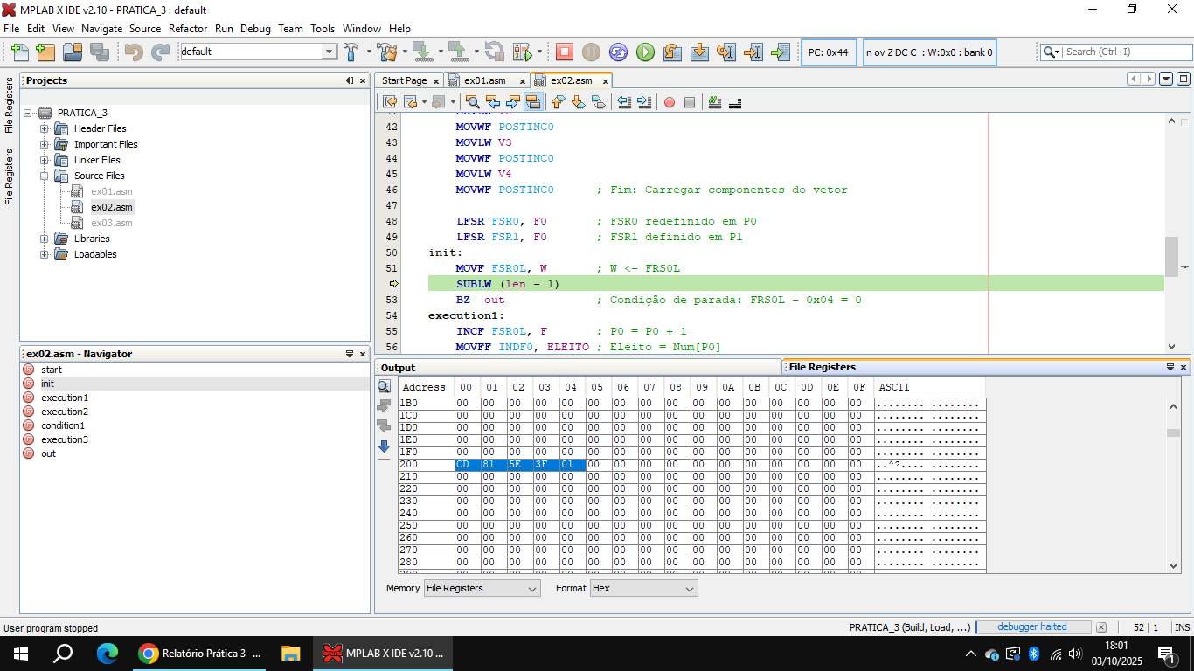
Figura 3:. Banco 2 com vetor desordenado

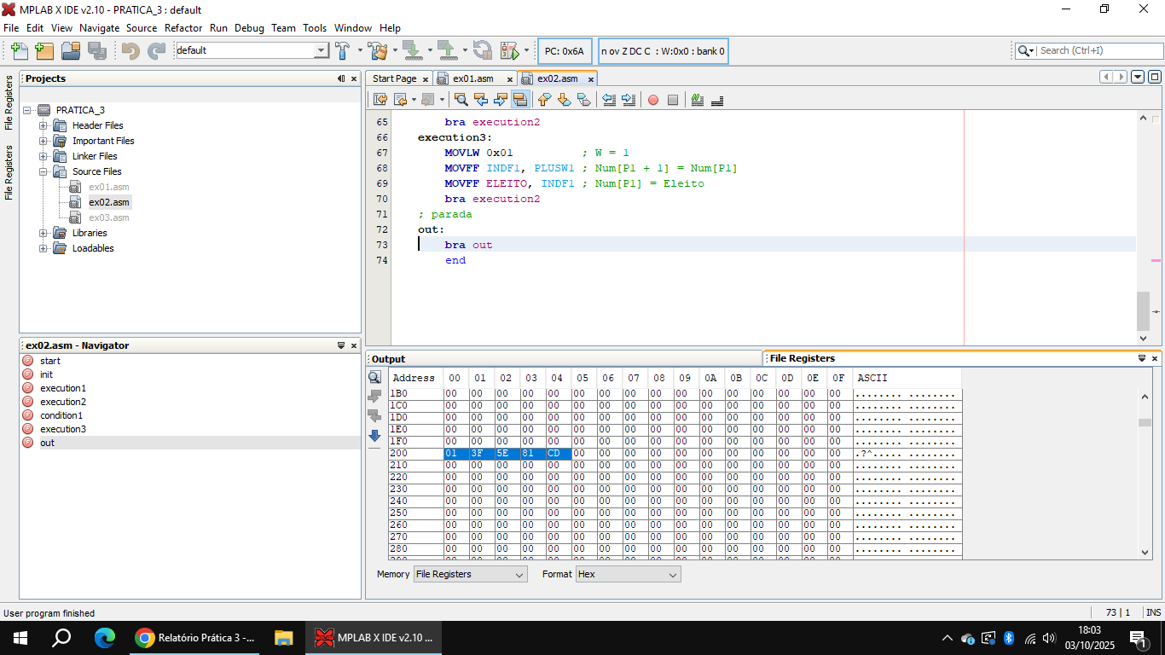
Figura 4:. Banco 2 com vetor ordenado

Para a questão 3 da prática, foi possível criar dois algoritmos, os quais realizam a operação:

($Q,R)= \frac{A}{B}, B ≠0$

Onde Q e R são quociente e resto. A principal diferença entre os programas está no conjunto numérico de A e B. O primeiro programa (ex03.0.asm) realiza divisão apenas com números unsigned, um caso mais restrito, já o segundo (ex03.1.asm) realiza divisão de números signed (complemento de 2).

Apresentemos os programas:

Programa ex03.0.asm

#include <p18f4550.inc>

#define VA 0x3F ; Valor de VA
#define VB 0x03 ; Valor de VB
#define FA 0x00 ; Endereço de VA
#define FB 0x01 ; Endereço de VB
#define FQ 0x02 ; Endereço do Resultado (Quociente)
#define FR 0x03 ; Endereço do Resto da divisão

org 0x0000
bra start
org 0x0020
start:
MOVLW VA ; Carregar VA
MOVWF FA, 0
MOVWF FR, 0 ; Carregar FR com Valor de VA
CLRF FQ ; Inicializando - Limpa Quociente
MOVLW VB ; Carregar VB
MOVWF FB, 0

MOVF FA, W ; Verifica se é divisão do tipo: 0/X = 0
BZ out
MOVF FB, W ; Verifica se é divisão do tipo: X/0 = indf
BZ out

CPFSLT FR ; Verifica se FR < VB (fração própria)
bra sub ; SIM ? Então começa a operar
bra out ; NÃO ? Então vai pra parada

; Loop de subtrações
sub:
INCF FQ, F ; Incrementa Quociente para cada VB removida de FR
SUBWF FR, F ; Subtrai VB de FR e armazena em FR
CPFSLT FR ; Skipa (vai para parada) se FR < VB
bra sub
out:
bra out
end

Para esse programa:

($Q,R)= \frac{A}{B}, B ≠0, A ∈ ℕ , B∈ ℕ*$

Inicialmente definimos endereços de memória para armazenar o valor de A, B, Q e R, respectivamente em FA, FB, FQ e FR. Carregamos os valores de entrada VA e VB na memória e iniciamos as variáveis de saída, limpando FQ e carregando FR com valor de FA.

A ideia de se inicializar programa dessa forma, é incrementar FQ a cada vez que for possível remover o valor de FB de FR, em suma, estamos contando quantas vezes B cabe em A, o resultado será Q e a parte restante será R.

Antes de iniciar o loop de divisão, foram inseridos saltos condicionais para tratar casos especiais:

- Divisão por zero (X/0): causa resultado indefinido.

- VA = 0: resulta sempre em (Q, R) = (0, 0), portanto o programa é encerrado antecipadamente para evitar processamento desnecessário.

Uma particularidade importante desse programa é que, para valores de VA muito maiores que VB, o número de iterações pode ser elevado. Por exemplo, com VA = 0xFF e VB = 0x01, são necessárias 255 iterações para completar a operação. Considerando que as 4 instruções dentro do loop levam aproximadamente 4 pulsos de clock cada, cada iteração consome cerca de 16 pulsos, totalizando aproximadamente 4080 pulsos de clock. Dessa forma, fica evidente a ineficiência desse método para aplicações mais gerais.

A Figura 5 mostra, ao fim do programa, os endereços de memória com os valores de resultado da divisão de 0x3F (63) pro 0x03 (3), espera-se que (FQ, FR) = (0x15, 0) = (21, 0):

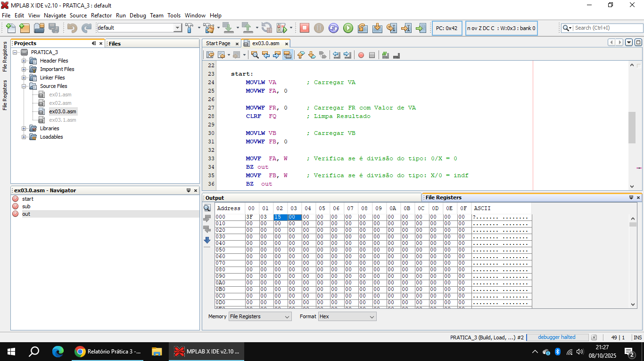
Figura 5:. Em azul, os endereços FQ e FR com os valores esperados

Pensando em contornar a limitação no tempo de execução e com a finalidade de ampliar o conjunto numérico da operação (A/B), apresentaremos o programa ex03.1.asm:

Programa ex03.1.asm

#include <p18f4550.inc>

#define FA 0x00 ; Endereço de A
#define FB 0x01 ; Endereço de B
#define FQ 0x02 ; Endereço de Q(uociente)
#define FR 0x03 ; Endereço de R(esto)

#define COUNT 0x04 ; Endereço do contador
#define SIGNAL_Q 0x05 ; Endereço do sinal final de Q
#define SIGNAL_R 0x06 ; Endereço do sinal final de R

#define VA 0xEC ; Valor de A (-20)
#define VB 0x06 ; Valor de B (6)

org 0x0000
bra start

org 0x0020
start:
MOVLW VA ; Inicializando variáveis
MOVWF FA, 0
MOVLW VB
MOVWF FB, 0
CLRF FQ
CLRF FR

MOVF FA, W ; Verifica se é divisão do tipo: 0/X = 0
BZ out
MOVF FB, W ; Verifica se é divisão do tipo: X/0 = indf
BZ out

MOVLW 0x08 ; Inicializando variáveis auxiliares
MOVWF COUNT
CLRF SIGNAL_Q
CLRF SIGNAL_R
; Verificar se FA < 0, se sim, FA <- |VA|
MOVF FA, W
BNN next_step
COMF FA, F
INCF FA, F
BSF SIGNAL_R, 7 ; Sinal de R será FA(bit7)
BSF SIGNAL_Q, 7
next_step: ; Verificar se FB < 0, se sim, FB <- |VB|
MOVF FB, W
BNN end_step
COMF FB, F
INCF FB, F

end_step:
ANDLW 0x80
XORWF SIGNAL_Q, F ; Sinal de Q será FA[bit7] XOR FB[bit7]
MOVFF FA, FQ
div_loop:
RLCF FQ, F ; Q << 1, carry <- MSB(Q)
RLCF FR, F ; R << 1, LSB(R) <- carry

BTFSS FR, 7 ; R < 0 -> R = R + VB
bra r_positive

MOVF FB, W
ADDWF FR, F
bra set_qbit
r_positive: ; R >= 0 -> R = R - VB
MOVF FB, W
SUBWF FR, F
set_qbit: ; Se R >= 0 -> Q[bit0] = 1, else Q[bit0] = 0
BTFSS FR, 7
BSF FQ, 0
BTFSC FR, 7
BCF FQ, 0
DECFSZ COUNT, F ; Condição de parada (COUNT == 0)
bra div_loop

BTFSS FR, 7 ; correção final: se R < 0, R = R + VB
bra insert_signal_fQ
MOVF FB, W
ADDWF FR, F
insert_signal_fQ: ; aplicar sinal do quociente
BTFSS SIGNAL_Q, 7
bra insert_signal_fR
COMF FQ, F
INCF FQ, F
insert_signal_fR: ; aplicar sinal do resto
BTFSS SIGNAL_R, 7
bra out
COMF FR, F
INCF FR, F
out:
bra out
end

Esse programa opera números signed e unsigned, com um número de iterações de divisão fixa, numa quantidade igual a largura da palavra que compõe o número. Para esse exercício consideremos operar números de 8 bits, assim, cada operação levará 8 iterações para qualquer valor de VA e VB.

Então, para esse programa:

($Q,R)= \frac{A}{B}, B ≠0, A ∈ ℤ , B∈ ℤ*$

O algoritmo utilizado para essa aplicação é o Non-Restoring Division. Esse método de divisão é análogo à divisão manual ensinada no ensino fundamental, em que o processo é conduzido passo a passo sobre os algarismos do dividendo. De forma conceitual, o funcionamento segue a seguinte sequência:

- Avaliamos o algarismo mais significativo do dividendo.

- Verificamos se esse valor é maior ou igual ao divisor, caso não seja, trazemos o próximo algarismo e formamos um novo número.

- No quociente, colocamos o maior valor possível que, multiplicado pelo divisor, resulte em um número menor ou igual ao trecho atual do dividendo.

- Subtraímos o resultado dessa multiplicação do valor analisado do dividendo, obtendo assim o resto parcial.

- Em seguida, “baixamos” o próximo algarismo do dividendo ao lado desse resto, formando um novo valor que será novamente operado e o processo se repete até que todos os algarismos tenham sido utilizados.

No contexto binário, o algoritmo Non-Restoring Division adapta essa mesma lógica. Cada algarismo é substituído por um bit, e o processo de “baixar” torna-se uma rotação de FR e FQ. Em vez de comparações e multiplicações decimais, o algoritmo realiza operações de soma e subtração em complemento de dois, decidindo, a cada iteração se o resto parcial deve ser restaurado (adição) ou não (subtração). Dessa forma, a divisão é executada bit a bit, garantindo maior eficiência.

Inicialmente definimos espaços de memória para armazenar variáveis de entrada e saída, como já mencionado no programa anterior, porém nesse caso adicionamos 3 novas variáveis auxiliares: SIGN_Q, SIGN_R e COUNT que serão explicadas ao longo deste relatório.

Antes de entrar no loop de operação, convertemos VA e VB para seus valores em módulo. A ideia é avaliar os sinais de A e B e definir previamente os sinais de Q e R, podendo trabalhar mais facilmente com valores unsigned.

Para isso SIGN_Q e SIGN_R, correspondem respectivamente, ao sinal final de FQ e FR. Para definir esses sinais com base nos sinais de A e B podemos entender a seguinte tabela verdade:

A[bit 7] | B[bit 7] | Q[bit 7] | R[bit 7]
0 | 0 | 0 | 0
0 | 1 | 1 | 0
1 | 0 | 1 | 1
1 | 1 | 0 | 1

Como a divisão de sinais iguais, resulta num sinal positivo e sinais diferentes geram sinal negativo, MSB de FQ corresponde a operação XOR entre MSB de A e B. Por sua vez, para entender o sinal do resto, consideremos uma parte do Teorema da Divisão de Euclides:

$0 ≤ r<|c| ⇒ 0 ≤r < c, se A≥0$
$-c< -r ≤ 0, se A<0$

Pelo teorema, o sinal de FR é o mesmo de VA.

Logo, as etapas pré-operação definem os sinais finais de FQ e FR e transformam os valores negativos em positivos. O endereço COUNT armazena um valor literal 0x08 para o contador que será utilizado para varrer 1 byte.

Iniciando a divisão, rotacionamos FQ e FR, verificamos de FR é negativo, se sim somamos FB (divisor) em FR, se não, subtraímos. Em seguida, se FR for maior ou igual a 0, o LSB de FQ é setado, caso contrário, é resetado.

Por fim, definimos o sinal de FQ e FR com base SIGN_Q e SIGN_R definidos no início.

A Figura 6 mostra, ao fim do programa, os endereços de memória com os valores de resultado da divisão de 0xEC (-20) pro 0x06 (6), espera-se que (FQ, FR) = (0xFD, 0xFE) = (-3, -2):

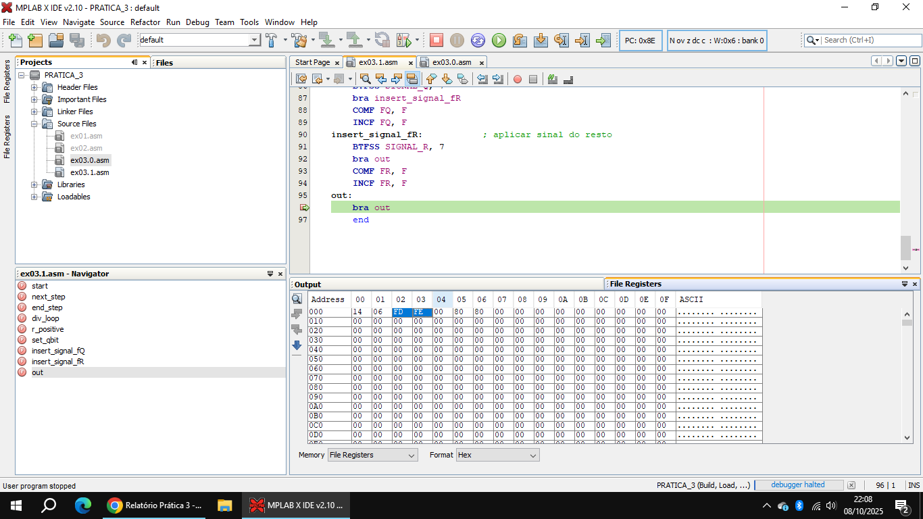
Figura 6:. Em azul, os endereços FQ e FR com os valores esperados

